Laboratório Virtual: Aplicativo de Realidade Aumentada para Auxiliar no Aprendizado de Química

| **Bruno Rogério da Silva**  IFSC  Gaspar, Brasil  brunorr261@gmail.com | **João Hercílio Zuchi**  IFSC  Gaspar, Brasil  [joaohercilio@hotmail.com](mailto:joaohercilio@hotmail.com) | **Larson Kremer Vicente**  IFSC  Gaspar, Brasil  77larsonkv@gmail.com | **Mateus Bizzotto Nunes**  IFSC  Gaspar, Brasil  mat.nunes@gmail.com | **Victor Augusto Schramm Pancracio**  IFSC  Gaspar, Brasil  vic.pancracio@outlook.com | **Watson Beck Junior**  IFSC  Gaspar, Brasil  wbeckj@gmail.com |
| --- | --- | --- | --- | --- | --- |

# ABSTRACT

A tecnologia vem avançando e se tornando mais presente cada vez mais no nosso dia a dia, aumentando sua importância em vários setores, como na educação, onde ela provocou enormes mudanças, permitindo que os alunos leiam livros online, façam suas pesquisas na internet e até mesmo realizem trabalhos por computadores e smartphones. Uma das tecnologias que vem ganhando espaço nos últimos anos é a Realidade Aumentada, que permite inserir objetos virtuais em uma visualização do mundo real, utilizando, para isso, a câmera e a tela de um dispositivo. Esta forma de interação associada à educação pode aprimorar o ensino nas escolas, principalmente em matérias mais difíceis, como na Química. Com esse cenário em vista, o nosso projeto visa criar um aplicativo que auxilie os alunos de química durante sua aprendizagem, utilizando a técnica de Realidade Aumentada. O software criará um laboratório virtual onde será possível visualizar vidrarias em modelos 3D além de mostrar as finalidades de cada vidraria. Também será possível responder à perguntas envolvendo as ferramentas do laboratório como forma de estudo. Para o desenvolvimento desse projeto foi realizado um estudo sobre a Realidade Aumentada e como aplicá-la na visualização de objetos 3D, bem como, a estrutura de um laboratório de química e seus equipamentos. Além disso, foi realizado uma pesquisa abrangendo as ferramentas para a criação do aplicativo proposto, como um Kit de Desenvolvimento de Software que suporte a implementação de recursos de Realidade Aumentada, uma ferramenta de modelagem 3D e um programa de edição de imagens. Para realizar a validação, o aplicativo será testado por alunos do IFSC e por professores da área de química e informática. Por fim, é esperado que o aplicativo auxilie no aprendizado de química e que professores o utilizem como ferramenta didática.

## **Author Keywords**

Realidade Aumentada; Aplicativo; Educação; Química.

## ACM Classification Keywords

H.5.m. Information interfaces and presentation (e.g., HCI): Miscellaneous; See<http://acm.org/about/class/1998> for the full list of ACM classifiers. This section is required.

# INTRODUCTION

A tecnologia tem tido grande avanço devido ao seu uso cada vez mais frequente no nosso dia a dia por meio de aparelhos como celulares, tablets e computadores. Tais instrumentos são amplamente utilizados pelos jovens, devido à gama de possibilidades oferecidas (TAVARES; SOUZA; CORREA, 2013).

Dentre as possibilidades, está a produção de conteúdo na área educativa, diminuindo os obstáculos para a obtenção de informação e facilitando sua disseminação. Portanto, nos dias de hoje é difícil elaborar um processo de ensino aprendizagem que não inclua recursos tecnológicos à prática educativa (VIEIRA; MEIRELLES; RODRIGUES, 201-).

O smartphone, é utilizado por 74% dos estudantes do ensino médio (TIC Educação, 2017), torna-se um meio acessível e adaptável para a criação de métodos de aprendizagem alternativos. Uma das estratégias é a Realidade Aumentada (RA), tecnologia capaz de inserir objetos virtuais em uma visualização do mundo real utilizando a câmera de vídeo e a tela do dispositivo.

Uma das áreas do conhecimento em que as novas tecnologias estão sendo amplamente utilizadas é a química. De acordo com Lopes e Chavez (2018, p. 136), nota-se que o ensino de química é constantemente resumido à memorização de fórmulas, nomenclaturas e cálculos matemáticos, causando a desvalorização dos conceitos do aprendizado de química por grande parte dos alunos.

Queiroz, Oliveira e Rezende (2015, p. 1) também explicam que “o processo de ensino apenas através de livros e conteúdos registrados no quadro negro têm-se mostrado ineficiente por não conseguir assegurar a atenção dos alunos”.

O objetivo principal deste trabalho é desenvolver um programa, voltado para estudantes, que os ajude a assimilar os equipamentos utilizados em um laboratório de química e suas respectivas funções.

Diversos aplicativos já foram desenvolvidos com o intuito de auxiliar estudantes, porém poucos utilizam recursos como a Realidade Aumentada. A vantagem oferecida por ela é, segundo Queiroz, Oliveira e Rezende (2015) “contribuir na construção do conhecimento através de [...] simulações interativas, permitindo visualização e contato com um material antes demonstrado apenas em figuras planas.” Daqui vem a importância da produção de mais material educativo utilizando dessa tecnologia.

Visto que, segundo dados do INEP (2019), 66% das escolas de ensino médio brasileiras não têm laboratório de ciências, o desenvolvimento de um aplicativo como o proposto possibilitará aos alunos o acesso ao material laboratorial virtualmente, de modo totalmente gratuito.

**FUNDAMENTAÇÃO TEÓRICA**

Neste Capítulo serão abordados os principais conceitos propostos neste trabalho, iniciando com o uso da tecnologia no âmbito educacional e prosseguindo para a Realidade Aumentada e suas aplicações. Neste capítulo também serão apresentados os trabalhos correlatos à aplicação proposta.

*A Tecnologia na Educação*

Especialmente nos últimos 25 anos, o mundo experimentou um rápido avanço tecnológico, processo esse que trouxe grandes impactos sobre como forjamos nossa realidade. Logo, sendo tão marcante, o desenvolvimento tecnológico não poderia deixar de influenciar um setor bastante relevante da nossa realidade: a Educação (RIBEIRO; GRECA, 2003).

Dessa forma, os smartphones destacam-se na área educacional por serem acessíveis para grande parte dos jovens (FONSECA, 2013). Podemos destacar além da versatilidade e acessibilidade, outras características que favorecem o uso dos dispositivos móveis (KUKULSKA-HULME et al, 2009), como: a reprodução de documentos em múltiplas plataformas, a rapidez de obter qualquer informação, a interatividade e a facilidade de uso.

*Realidade Aumentada*

A Realidade Aumentada (AR) é uma vertente da Realidade Virtual (VR). Enquanto o propósito da a VR é imergir o usuário completamente em um ambiente sintético, na AR, o objetivo é complementar a realidade, adicionando informações virtuais em conjunto com o mundo real. Ou seja, na Realidade Aumentada predominam os elementos do mundo real, mas a percepção do usuário é aumentada por dados virtuais (AZUMA, 1997).

Um sistema de interação de Realidade Aumentada consiste no reconhecimento, quando o software capta pontos de referência e, no rastreamento, quando a mídia desejada é sobreposta ao mundo real, digitalmente. Segundo Amin e Govilkar (2015) é possível dividir esse sistema em:

* Sistema de AR baseado em marcadores: A câmera reconhece pontos de referência físicos (imagens, corpos ou espaços) para que o dispositivo possa estimar a posição, orientação e movimento do objeto virtual. Na Figura 1 é apresentado um sistema de AR que utiliza uma imagem como marcador.

Figura 1: Protótipo do ARLab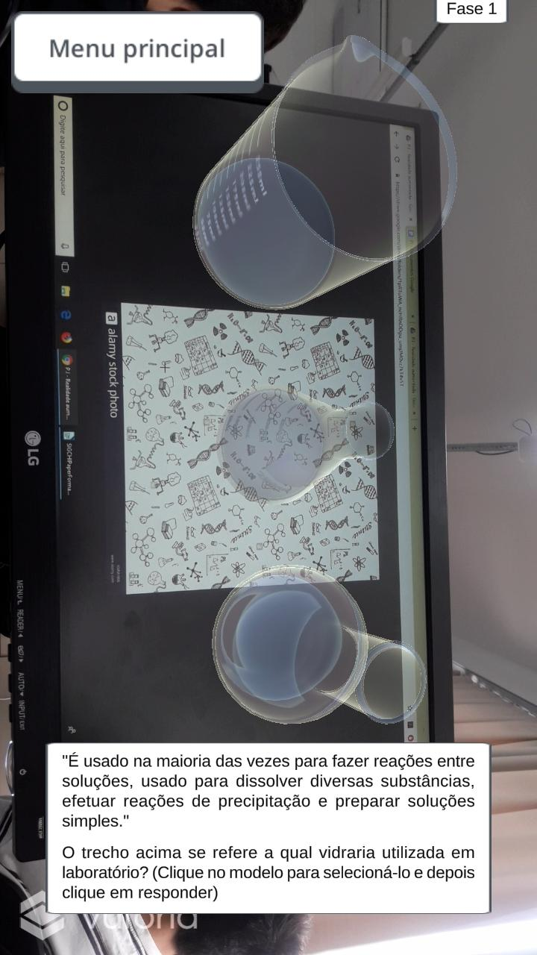

Fonte: Próprios autores

* Sistema de RA sem marcadores: O sistema usa uma combinação de recursos para determinar a posição geográfica e a orientação do dispositivo e permitir que as informações sejam apresentadas de acordo com o programa proposto. É popular em smartphones pois possuem recursos como compassos, acelerômetros e GPS.

Um dos exemplos mais bem sucedidos de aplicativo de Realidade Aumentada sem marcadores é o jogo Pokémon Go (Figura 2). O jogo consiste em procurar no ambiente real por animais (pokémons) virtuais. Quando o usuário filma o mundo com a câmera de seu celular um pokémon pode aparecer e, neste caso, pode ser capturado. Desde seu lançamento, em 2016, o jogo já faturou 2,2 bilhões de dólares, podendo chegar aos 3 bilhões até o final de 2019 (SENSOR TOWER, 2019).

Figura 2: Pokemon Go

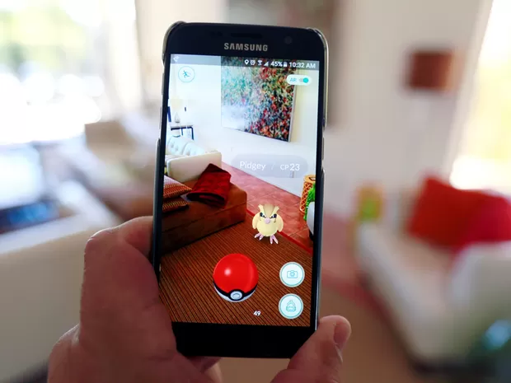

Fonte: Portal de Notícias G1, 2016

<http://g1.globo.com/tecnologia/games/noticia/2016/07/pokemon-go-vira-sensacao-pelo-mundo-ao-juntar-varias-geracoes.html>

*Trabalhos correlatos*

Nesta seção serão apresentados os trabalhos relacionados à este projeto.

*Chemist*

O aplicativo da Figura 3 simula um laboratório químico virtualmente, o aplicativo é pago, está disponível apenas para aparelhos Android. Chemist utiliza modelos 3D permitindo realizar experiências químicas e observar suas reações, utilizando diversos instrumentos e reagentes diferentes. Porém oferece compras dentro do próprio aplicativo o que acaba tornando-o limitado.

Para utilizar este aplicativo é necessário ter um conhecimento prévio de química, ele oferece tanto as vidrarias quanto os elementos, entretanto, não há um guia ou roteiro de como utilizá-los.

Figura 15: Chemist

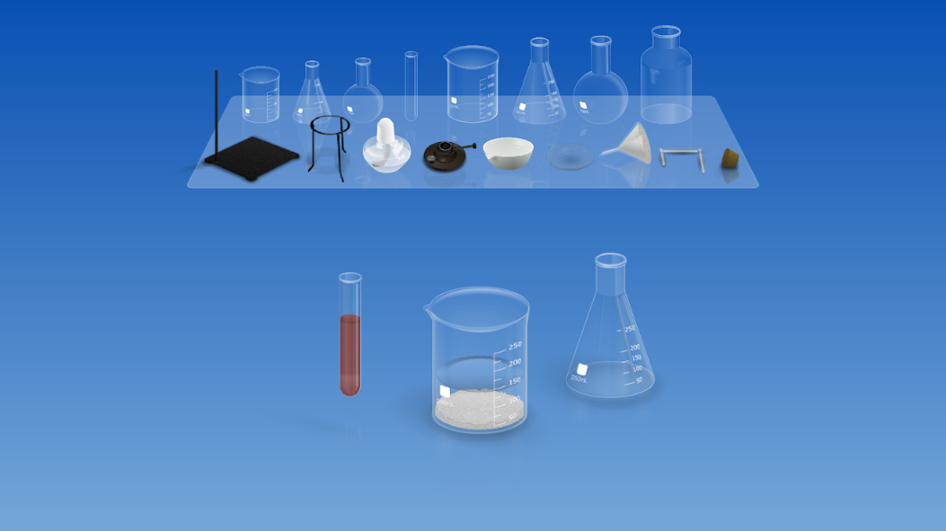

Fonte: Google Play Store, [20--], não paginado.

<https://play.google.com/store/apps/details?id=air.thix.sciencesense.chemist&hl=pt_BR>

*Vidraria*

O aplicativo da Figura 16, lançado em maio de 2017, com finalidade educacional e gratuito, oferece imagens e um texto sobre as vidrarias mais utilizadas nos laboratórios de química. No texto é possível encontrar como e quando cada uma delas deve ser utilizada. Entretanto este aplicativo ainda é muito limitado, pois demonstra apenas imagens e textos das vidrarias, o usuário apenas passa as imagens, a interface não possui boa usabilidade, o que acaba dificultando o uso do aplicativo, contém anúncios e é disponível apenas para aparelhos Android.

*Ferramentas*

É preciso estabelecer as tecnologias a serem utilizadas no processo de desenvolvimento. Será escolhido um motor gráfico, um Kit de Desenvolvimento de Software (SDK) que suporte a implementação de recursos de RA, uma ferramenta de modelagem 3D e um programa de edição de imagens.

*Engines*

As engines (motores gráficos) foram criadas com o propósito de facilitar o desenvolvimento de aplicações com renderização de gráficos em tempo real (como jogos). Ela une, em um único software, vários recursos como renderização de gráficos 2D e 3D, simulação da física e suporte a sons, animações, inteligência artificial, etc.

Antigamente, os desenvolvedores de jogos faziam seus próprios motores gráficos utilizando as APIs (Application Programming Interface). Uma API é um conjunto de bibliotecas que oferece ao programador funcionalidades para serem utilizadas no desenvolvimento de algum projeto. Porém, devido ao alto custo para a produção das engines por parte dos desenvolvedores de jogos, algumas empresas se especializaram na construção desse tipo de software que, desde então, vem sendo cada vez mais importante quando falamos em jogos digitais. Hoje engines como a Unity 3D, CryEngine e a Unreal Engine são bastante utilizadas (WARD, 2008).

*Unity 3D*

O Unity 3D é um motor gráfico criado por David Helgason, Joachim Ante e Nicholas Francis e lançado inicialmente em 2006. Seu objetivo era tornar a indústria de jogos acessível para desenvolvedores amadores, sem deixar de ter os recursos de uma ferramenta profissional (HAAS, 2014).

As APIs oferecidas pelo Unity são: Direct3D, OpenGL, OpenGL ES e WebGL, possibilitando ao usuário criar aplicações para computadores desktop, dispositivos móveis e consoles (UNITY, 2019).

Um dos fatores que popularizou o Unity é a Unity Asset Store, a loja oficial da engine. Lá, o desenvolvedor pode usar elementos, como modelos 3D, texturas, sons e até scripts criados por outras pessoas, sendo eles gratuitos ou pagos. A Figura 2 mostra a aba principal da Unity Asset Store.

*SDK para Realidade Aumentada*

Para tornar o desenvolvimento de aplicações de RA mais simples foram criados SKDs. Esses kits de desenvolvimento oferecem ao programador ferramentas essenciais para o funcionamento da RA, como reconhecimento e rastreamento (AMIN; GOVILKAR, 2015).

*Vuforia*

Desenvolvido pela Qualcomm e adquirido posteriormente pela PTC (PTC, 2015), o Vuforia é um SDK de RA e RV voltado para smartphones e outros tipos de dispositivos móveis (IBAÑEZ; FIGUERAS,2013). Sua lógica de funcionamento é semelhante ao AR Toolkit, porém o Vuforia não precisa de uma imagem fiducial para realizar o tracking. Ele compara a imagem obtida pela câmera com um target que está em um banco de dados chamado Target Manager (SANTOS; DOURADO; BEZERRA, 2016).

O Vuforia Target Manager é um serviço online de criação de targets, onde o usuário pode escolher criar uma série de marcadores tais como: image target (imagens planas), cylinder targets (formas cilíndricas e cônicas) e model targets (modelos 3D). O Vuforia também oferece o Ground Plane, que permite ao sistema identificar superfícies planas, como chãos e mesas, e sobrepor informações digitais sobre elas (VUFORIA ENGINE, 201-).

*Ferramenta de modelagem 3D*

Ferramentas de modelagem 3D são usadas para manipulação de pontos no espaço virtual (vértices) para representar qualquer superfície ou objeto (PETTY, 201-). São empregadas em várias áreas como engenharia, arquitetura, filmes e desenvolvimento de jogos (SLICK, 2018).

*Blender*

Blender é uma ferramenta de modelagem 3D desenvolvida originalmente por Ton Roosendaal em 1998. É amplamente utilizado por estúdios independentes por ser gratuito e de código aberto, possibilitando aos programadores manipular o código de acordo com suas necessidades. O Blender oferece diversas funcionalidades como modelagem, manipulação, animação, renderização e rastreamento de objetos 3D (BLENDER, 201-). A Figura 14 mostra a interface do Blender.

*Ferramenta de Design Gráfico*

São ferramentas necessárias para a criação de rótulos e metragens das vidrarias e de outros componentes visuais do aplicativo, como botões.

*Corel Draw*

Lançado primeiramente em 1989, o Corel Draw é um programa de edição vetorial usado para ilustração vetorial e edição de textos, fotos e desenhos. É um aplicativo com baixo custo computacional e que permite criar projetos a nível profissional. Está disponível para as plataformas Windows e Mac (CARVALHO, 2015).

Possui uma interface de simples e intuitiva de usar, o que atrai muitos designers, mesmo sendo um software pago. Além disso, o Corel é ideal para trabalhar com imagens no formato JPEG como nenhum outro programa (IPED, 2015).

*Photoshop*

O Photoshop foi desenvolvido em 1987, por Thomas Knoll e John Knoll, e é um software pago desenvolvido para edição de imagens do tipo bitmap pela Adobe Systems. É considerado o líder no mercado dos editores de imagem profissionais. Possui diversas ferramentas e plug-ins para uma edição avançada, como criação de gráficos, redimensionamento de fotos, alteração de cores, combinação de imagens utilizando camadas, filtros e remoção de partes indesejadas diversos espaços de cor como sRGB, RGB, Lab e CMYK. Suas opções de formatos são: PSD, GIF, JPG, PNG e TIF (OFICINA DA NET, 2008).

# MATERIAIS

Nesta seção será explicado as etapas do estudo realizado, dando ênfase aos dados coletados, o modo como foram coletados, os instrumentos utilizados e a maneira como foram analisados.

Como motor gráfico, será utilizado o Unity 3D por ser gratuito e relevante na comunidade de jogos e aplicativos para smartphones. Além disso, os autores já possuem experiência nessa engine por conta das aulas de Programação para Jogos, o que é um fator importante.

Para implementar a AR no aplicativo, será usado o Vuforia SDK. Ele oferece uma API em C++ através de uma extensão para o Unity 3D, o que permite facilmente implementar os recursos de RA para sistemas Android, que é um dos objetivos do projeto (IBAÑEZ; FIGUERAS,2013). Além disso, o Vuforia está em constantes atualizações e possui uma grande comunidade de usuários, o que garante um bom suporte aos problemas encontrados durante o desenvolvimento do aplicativo.

O Blender 3D será a ferramenta de modelagem 3D escolhida pois é totalmente gratuito e possui as ferramentas necessárias para a modelagem das vidrarias. Além disso, o Blender possui uma excelente usabilidade, o que facilita o aprendizado dos autores.

Como o IFSC Câmpus Gaspar disponibiliza softwares pagos de design gráfico, como o Adobe Photoshop e o Corel Draw, estes serão utilizados para a criação de elementos gráficos da interface do aplicativo e para a criação dos rótulos das vidrarias pois oferecem vantagem quanto à menor curva de aprendizado, em comparação com as alternativas gratuitas.

# Experimento

**RESULTADOS**

# Conclusion

É esperado que o aplicativo auxilie no aprendizado de Química e possa servir de suporte a escolas que não possuam laboratório de química. Também tem como objetivo auxiliar no aprendizado do assunto vidrarias para alunos do Ensino Médio. Espera-se que possua as funcionalidades propostas e que professores o utilizem como ferramenta didática para a melhor aprendizagem dos alunos.

# ACKNOWLEDGMENTS

Nós agradecemos aos nossos orientadores profº Mateus e profº Watson, por ter nos auxiliado durante a criação do projeto e nos dado à oportunidade de participar deste grande evento.

# REFERENCES

1. TAVARES, Ricarte; SOUZA, Rodolpho Ornitz Oliveira; CORREIA, Alayne de Oliveira. Um estudo sobre a “TIC” e o ensino da química. Revista GEINTEC, São Cristóvão, v. 3, n. 5, p.155-167, 2013. Disponível em: http://revistageintec.net/index.php/revista/article/viewFile/296/346. Acesso em: 22 mar. 2019.
2. VIEIRA, Eloisa; MEIRELLES, Rosane M. S.; RODRIGUES, Denise C. G. A.. O uso de tecnologias no ensino de química: a experiência do laboratório virtual química fácil. [201-]. Dissertação (Mestrado em Ensino em Ciências da Saúde e do Meio Ambiente) - Fundação Oswaldo Aranha, Volta Redonda, [201-]. Disponível em: http://www.nutes.ufrj.br/abrapec/viiienpec/resumos/R0468-1.pdf. Acesso em: 22 mar. 2019.
3. RIBEIRO, Angela A.; GRECA, Ileana M. Simulações computacionais e ferramentas de modelização em educação química. Química Nova, São Paulo, v. 26, n. 4, p. 542-549, 2003. Disponível em: http://www.scielo.br/pdf/%0D/qn/v26n4/16437.pdf. Acesso em: 23 mar. 2019.
4. FONSECA, Ana Graciela M. F.. Aprendizagem, mobilidade e convergência: Mobile Learning com Celulares e Smartphones. Revista Eletrônica do Programa de Pós-Graduação em Mídia e Cotidiano, Rio de Janeiro, n. 02, p. 265-283, jun 2013. Disponível em: http://periodicos.uff.br/midiaecotidiano/article/view/9685/6809. Acesso em: 20 mar. 2019.
5. KUKULSKA-HULME, Agnes; SHARPLES, Mike; MILRAD, Marcelo; ARNEDILLO-SÁNCHEZ, Inmaculada; VAVOULA, Giasemi. Innovation in Mobile Learning: A European Perspective. International Journal of Mobile and Blended Learning, p. 13–35, 2009. Disponível em: http://oro.open.ac.uk/12711/1/IJMBL_pre-print_19_Dec_2008.pdf. Acesso em 20 mar 2019.
6. IBAÑEZ, Alexandro Simonetti; FIGUERAS, Josep Paredes. Vuforia v1.5 SDK: Analysis and evaluation of capabilities. 2013. Dissertação (Mestrado em Ciências em Engenharia de Telecomunicações e Gestão) - Universitat Politécnica de Catalunya, Barcelona, 2013. Disponível em: https://upcommons.upc.edu/bitstream/handle/2099.1/17769/memoria.pdf?sequence=4&isAllowed=y. Acesso em: 6 jun. 2019.
7. SANTOS, Alan Brito; DOURADO, Juliel Bronzati; BEZERRA, Adriano. ARToolkit and Qualcomm Vuforia: An Analytical Collation. In: SYMPOSIUM ON VIRTUAL AND AUGMENTED REALITY, 8., 2016, Brasil. Brasil, 2016. Disponível em: https://ieeexplore.ieee.org/document/7517280. Acesso em: 6 jun. 2019.